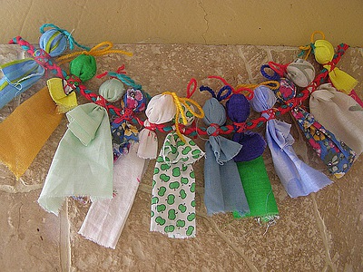
Веснянки - весенние лихорадки-лихоманки, делаются от весенних недугов и вешаются дома на кухне, около печки (плиты).
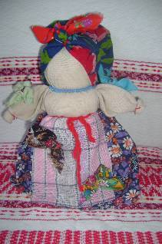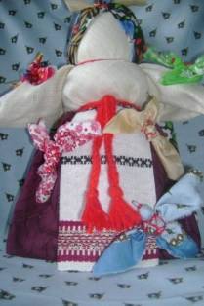
Птица Радость
Кукла применялась в обряде Закликания Весны – этот обряд существовал до войны в Тульской губернии, Алексинского р-на, берег реки Оки.
Обряд проводили замужние женщины, они были главными участниками обряда. В обряде могли принимать участие и их дочери. Для обряда женщины надевали яркие, нарядные одежды, украшения. Особенно нарядными были головные уборы, сороки, разного вида, украшенные перьями, отороченные мехом, похожие на птиц.
Женщины выходили в поле и закликали Весну.
Заклички были такие:

Жаворонки, жаворонки
Прилетите к нам
Принесите к нам
Лето теплое,
Унесите от нас,
Зиму холодную,
Нам зима холодная,
Надоскучила,
Руки ноги отморозила!
Жаворонок, жаворонок,
На тебе зиму,
А нам лето!
На тебе сани, а нам телегу!

Жавороночки – полевочки
Прилетите к нам,
Весну красную,
Лету теплую!
Нам зима надоела,
Весь хлеб у нас поела,
Всю скотину поморила.

Весна, Весна, красна!
Приди, Весна, с радостью!
С радостью, с огромною милостью!
С льном большим, с корнем глубоким,
С хлебом великим
Весна, Весна, на чем подошла?
На чем подошла, подъехала?
На сошечке, на бороночке,
На веничке.
Если во время обряда птица садилась на женщину, то считали, что весь год у нее будет счастливым, удачным.
«Призыв Весны начинался с 1 марта; дети и девицы влезают на кровли амбаров, всходят на ближайшие холмы и пригорки и оттуда причитывают:»Весна, Весна красная!Приди, Весна, с радостью, с великою милостью…»На 9 марта,когда( по народной примете) прилетают жаворонки, поселянки пекут изображения этих птичек, обмазывают их медом, золотят им крылья и головы. Сусальным золотом и с такими самодельными жаворонками ходят закликать Весну.
Благослови, мати,
Весну закликати,
Зиму провожати!
Зимочка - в возочку,
Летечко – в човночку.
То есть Зима отъезжает по сухому пути – на возу, а Лето приплывает на челне. Пользуясь весенним разливом вод.
В старину закликание Весны должно было сопровождаться жертвенными приношениями.И до ныне 1 марта, на утреннем рассвете, болгары выходят встречать Весну с нарочно приготовленным круглым хлебом; наши поселянки расстилают на поле новый холст, кладут на него пирог и, обращаясь на восток, говорят, «Вот тебе, матушка Весна!» Затем, оставив свои дары под открытым небом, они возвращаются домой, с надеждою, что матушка Весна оденется в новину и за принесенные ей хлеб-соль уродит в изобилии лен и конопли…..»
1. Домашняя масленица
«Домашняя Масленица» - кукла бытовавшая в Тульской губернии. Её называли дочкой масленицы или её младшей сестрой. Она была небольшая – 20-25 см высотой, делалась из соломы или лыка с белым тряпичным лицом. Кукла символизировала крепкий достаток и здоровое потомство молодой семьи. Она была сильным оберегом жилища и хозяев дома. Хранили эту куклу в красном углу или у входа в дом. В один из дней праздничной масленичной недели, когда молодые приходили к теще на блины, эту куклу выставляли в окнах или дворах. По традиции, «Домашней Масленицей» встречали жениха и невесту.

2. Веснянка

Весной на Пасху девушки и девочки изготавливали нарядных куколок, обмениваясь ими в подарок. Голова куклы по форме напоминает яйцо. Отличительной чертой Веснянок были яркие волосы: ярко-красные, синие, зеленые, рыжие, украшенные яркими лентами.

3. Вербная

Обрядовая весенняя кукла. Когда детей накануне Вербного воскресения посылали в лес за веточками вербы, мать делала несложную куклу и давала детям с собой. Дети несли куклу и вербу вместе, считалось, что куколка помогает детям, оберегает их и показывает дорогу домой. Эти веточки вербы использовали в целительских обрядах и ставили до праздника Троицы в доме. Вместе с куколкой они и стояли на видном месте и оберегали дом от напастей и болезней.

4. На пасхальное яйцо

Куколка делалась перед Пасхой. Делалась всегда на подарок и была хранительницей и оберегом пасхального яичка-писанки, которые тоже расписывали к Пасхе для родных и близких людей.

5. Птица Радость

Птица Радость - кукла весеннего обряда Заклика Весны, который существовал вплоть до войны в Алексинском районе Тульской губернии на берегу реки Оки.

Обряд проводился на «Сороки» 22 марта.

Проводили его замужние женщины - они были главными участникам обряда, но в обряде могли участвовать и их подрастающие дочери. Женщины одевались в яркие, нарядные одежды. Особенно украшали головные уборы – чаще птицами разного вида. Их украшали перьями, меховыми опушками. И женщины сами принимали образы птиц.

И было поверье, что если женщине птица села на голову, на плечо или на руку, весь год у нее будет счастливым и удачным.

6-7. Пасхальная

Наступал праздник Пасхи, и вместе с куличом и писанками, хозяйка делала для украшения дома Пасхальную куклу. Делается она из ярких красных тканей и одевается в нарядную одежду. В руках у куколки узелок с подарками, как пожелание благополучия, достатка и радости в доме. Старшие дочки могли сами крутить таких кукол и дарить родным и близким в праздник.

Куколку ставили в красный угол и любовались ей целый год.

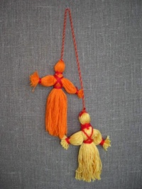
МАРТИНИЧКИ
Эти куклы нам всем хорошо знакомы. Раньше они являлись неизменным атрибутом обряда «закликания» весны, в которых в основном участвовала молодежь и дети. Кукол вязали парами: из белых ниток – символ уходящей зимы, из красных – символ весны и жаркого солнца. Такие пары куколок развешивали на ветвях деревьев. Имели эти куколки и второе значение. С рождением ребенка в семье неразлучная пара свадебных кукол чуть раздвигалась в стороны, давая место куколке на могучем родительском плече. С каждым ребенком в семье родительские плечи раздвигались шире. Сколько детей, столько и куклят на плече свадебной пары. На первый взгляд куклята так, пучок ниток, но для семьи они имели особый смысл. Красовалась неразлучна пара со своим потомством в красном углу избы под иконами. В 19 в. в возрасте до 5 лет как девочки так и мальчики носили только длинную полотняую рубаху, поэтому и куколки эти изготавливались без обозначения пола, имея только общие признаки человека: голову, руки, туловище. В 60-х гг. 20 в., когда символическое значение заместилось декоративно-художественным восприятием образов, стали делать куколку-девочку и куколку-мальчика. Они различаются так: косы и платья с фартучками у девочек и короткая прическа и ноги (штаны) у мальчиков. Конечно и цвета ниток стали намного разнообразнее.
Ссылки на хорошие сайты о народной кукле:
http://www.rukukla.ru/
http://community.livejournal.com/tn_kukla/
http://handmade.idvz.ru/forum/forum_posts.asp?TID=564&PN=0&TPN=5
http://dolyna.kiev.ua/node/286
http://arida.gallery.ru/watch?ph=gAO-pL1H#feature=topscroll
http://gimn-65.narod.ru/Str_kr_f_kukl.htm Фотогалерея народной куклы
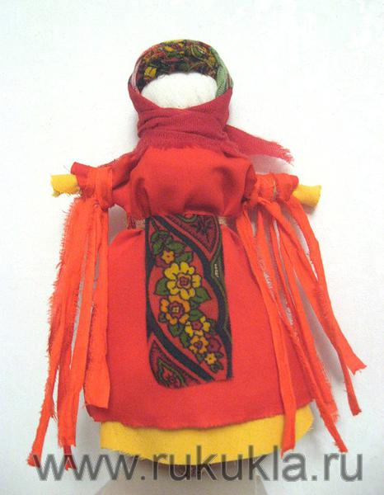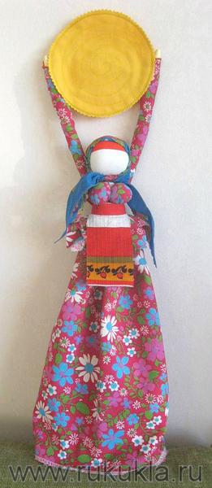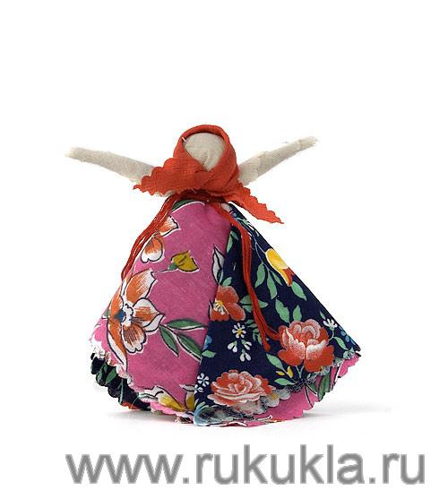
Масленица
В данном варианте руки куклы символизируют обращение к солнцу, а особым образом собранная юбочка символизирует солнцеворот. Оберег делается на год, на следующем празднике сжигается или пускается по воде.
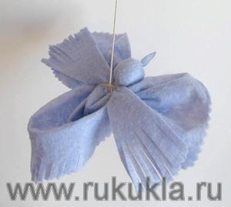
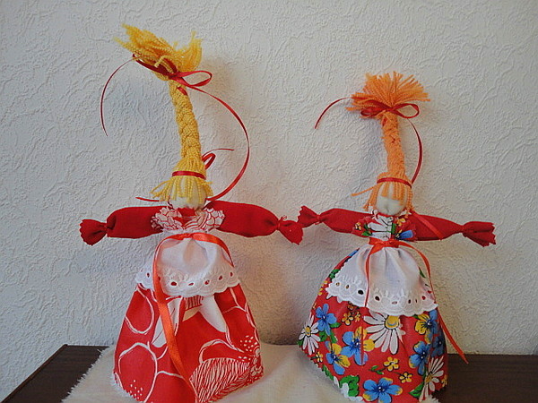
Веснянки
В марте, к Закличкам весны, раньше на Руси делали Веснянок. Их делали на приход весны, а потом дарили друг другу. Так готовились к весеннему равноденствию.
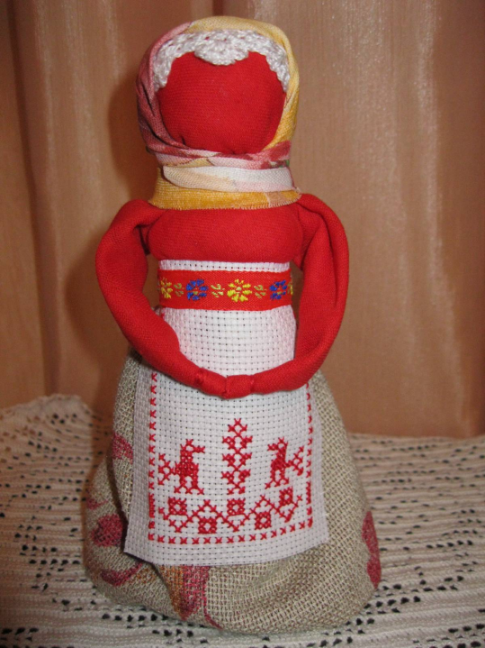
Кукла на пасху
Обрядовую куклу “Масленица” делали из соломы или лыка, но обязательно использовали дерево – тонкий ствол берёзы. Солома, как и дерево, олицетворяла буйную силу растительности. Одежда на кукле должна быть с растительным рисунком. В Тульской губернии кукла “Масленица’’ была в человеческий рост, из лыка или соломы. Её закрепляли на крестовине из дерева. Куклу украшали лентами, искусственными цветами. На руки её ставили посуду, использовавшуюся при приготовлении блинов, вешали тесёмки, завязывая которые, люди загадывали желания. Эти тесёмки, чтобы желания сбылись, должны были сгореть вместе с куклой.
“Домашняя Масленица’’ – кукла, бытовавшая в Тульской губернии. Её называли дочкой Масленицы или её младшей сестрой. Она представляет собой небольшую, высотой 20 – 25 сантиметров, соломенную или лыковую куклу с белым тряпичным лицом. “Домашняя Масленица ’’ символизировала крепкий достаток и здоровое потомство молодой семьи. Она считалась сильным оберегом жилища, выполняя заветы хозяев дома. Хранили эту куклу в красном углу или у входа в жилище. В один из дней праздничной масленичной недели, когда молодые приходили к тёще на блины, эту куклу выставляли в окнах или дворах. По традиции, “Домашней Масленицей’’ встречали жениха и невесту.

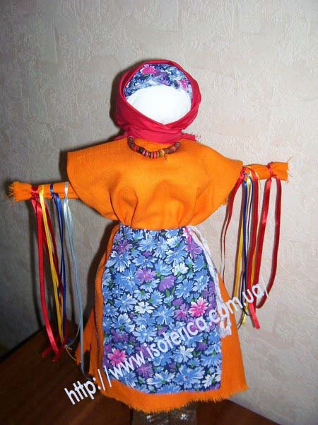
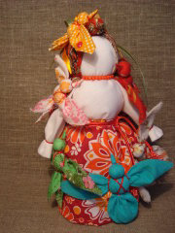
Птица Радость - весенняя кукла, образ которой напоминает нам про старорусский праздник Сороки. В этот день женщины наряжались в свои лучшие, самые яркие наряды, и выходили в лес закликать весну. Обряд сопровождался песнями и призывами первых птиц которые должны были принести тепло с юга домой.
Считалось что если птица сядет на женщину, она будет счастлива.
ПОИГРАЕМ В КУКЛЫ
Уроки бывают разными. На одних учат грамотно писать, на других - умножать и складывать, на третьих - петь и рисовать. Но бывают уроки особые. Сказочные. Во время занятий ты становишься волшебником и создаешь таинственный мир, населяя его дивными жителями - куклами. Открытые уроки по «кукольному мастерству» проходили три дня подряд в музее часов. Проводила их Лидия МЕЛЬНИКОВА, ведущий научный сотрудник иркутского центра народного творчества.
Это мы сейчас думаем, что играть в куклы - занятие детское. Но много веков назад отношение к кукле было очень серьезным. «Байкальский экспресс», на несколько дней превративший Ангарск в центр края, привез в наш город игровых и обрядовых кукол, продемонстрировал научный подход к «игрушечной проблеме» и научил всех желающих создавать Зернушек, Веснянок и Неразлучников.
Ангарский народ оказался охоч до рукоделия: на открытых уроках Лидии Мельниковой яблоку некуда было упасть. Понимали люди, что кукла не безделица.
Наши предки играли куклами и боялись их. Как вы думаете, почему раньше у кукол не было лиц? Потому что краски не было, и рисовать народ не умел? Люди считали, что чем больше кукла походит на человека, тем она опаснее. С нарисованным лицом она живая, следовательно, у нее есть душа, в которую так и норовят вселиться злые силы. А уж если вселятся, не видать добра вашему дому!
Злая сила тогда особым умом не отличалась. Во время я родов женщины вешали в предбаннике куклу, которую нечисть легко путала с маленьким человечком. Поселялась нечисть в тряпичной Кувадке и посасывала там свою лохматую лапу, размышляя о силе зла.
Куклы на Руси были, прежде всего, оберегами. Для достатка в семье - кукла, набитая зерном свежего урожая. Для счастливой жизни - свадебные неразлучники с одной общей рукой. На все случаи жизни у людей имелись куклы: для Пасхи, для заклички весны, для того, что бы молоко у роженицы не пропало, для богатства, здоровья, тепла в доме. Представляете, как хорошо было нашим предкам! Есть проблема - сделал куклу, и все вопросы сняты. А что, скажите, делать сейчас, если, к примеру, трубы текут? Куклу-сантехника? Да и где время для поделок взять?
Кстати, раньше со временем тоже напряженка была. Мамы заняты хозяйством, поэтому кукол делали дочки и бабушки. Наряжали красавиц как можно богаче, сотворяя из кусочков ткани, ниток, куделек и палочек некий идеал. Игровых кукол и называли-то на лад заморский: Виолетта, Виктория, Артур. Да-да, и Артуры были! Назывались такие дяденьки куклаками и мастерились, как и дамочки, либо скруточным способом, либо узелковым, либо сложным (где и скрученные кусочки ткани, и узелки присутствовали.
Изготавливались все куклы бесшитьевым способом, потому что в крестьянской семье иголки и ножницы были на вес золота. Ткань просто рвали, обматывали нитями, а внутренности набивали чем придется - остатками ниток, опилками.
Только что сшитую куклу нужно убаюкать: взять на руки матерчатое тельце и, покачивая как маленького ребенка, спеть нехитрую песенку: «Баю, баю, баю. Куколку качаю». Хорошо, если куколка была размером с палец или ладошку. Но я с трудом представляю себе картину, как качали кукол-заместителей.
«Заместитель» - чудное название для куклы! Догадайтесь, кого она замещала? Человека! Уходил муж на охоту, в плавание или еще неведомо куда и надолго, а семья делала заместителя в рост папы и усаживала его либо за стол, где, очевидно, отцу и место, либо около окна. Наверняка папа был набит опилками и приятной внешностью не отличался. Но предки наши корили, что любая кукла, большая и маленькая, защитит дом oт напастей, подарит душевный покой, облегчит болезнь и любую боль затушит.
Помните песенку со словами "если кукла выйдет плохо, назову ее дуреха"? Так вот, плохо кукла выйти не должна. Если уж дурехой получилась, следовательно, в хозяйку пошла. Посему советую: при чистых и светлых помыслах делайте кукол, радуйтecь им, радуйтесь вместе с ними, дарите их тепло и свет детям. А если настроение не задалось или муж неведомо куда ушел, не стоит ткань переводить и в сердцах мастерить заместителя. Лучше успокойтесь и сделайте красных неразлучников для любви, счастья и взаимопонимания!
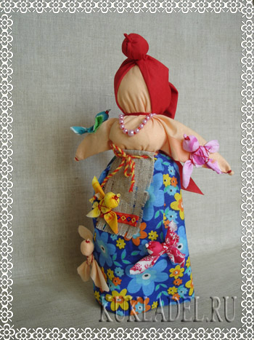
Кукла радость. Кукла яркая, красивая и нарядная, на ней сидят птицы. Обрядовая кукла. Обряд Закликание Весны проводился с 22 марта по 22 апреля. Обряд проводили обычно замужние женщины. Женщины выходили на улицу, иногда брали дочерей и кричали заклички на приход Весны. Эту куклу делают на радость, какую Весна приносит своим приходом в наши души.
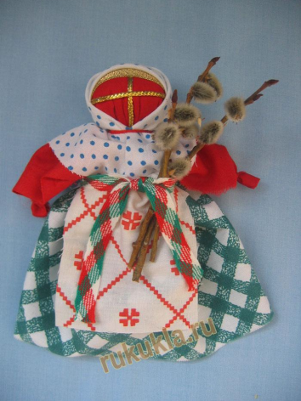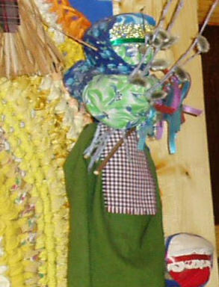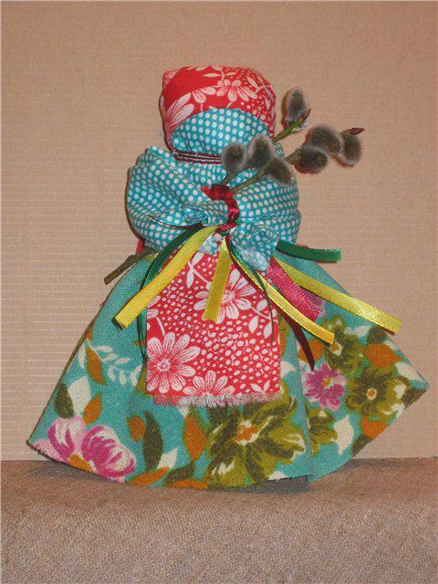
Кукла вербная
кукла бытовала в Калужской губернии. Ее делали для детей, с ней они ходили за вербой перед Вербным воскресеньем, считалось, что кукла освящает вербу. Какое-то время дети играли ей, а после убирали в свой сундучок. Из старинных традиций и сейчас ещё сохраняется обычай рано утром в Вербное воскресенье слегка стегать детей для здоровья освящённой веткой вербы.
О вербе и Вербном воскресении. Обряд вербохлест

Этот день всегда отмечался в христианском календаре как светлый праздник. Известно, что верба священна в России: это одно из первых красиво цветущих весной деревьев, Кроме того, она считалась целебным средством от различных болезней. Освящённая в храме верба, по мнению верующих и священников, обладает магической силой. Люди глотали вербные почки, чтобы предохранить себя от болезни, прогнать всякую хворь.
Вербное воскресение обязательно предварял вербный базар, когда по традиции люди могли приготовиться к этому дню и купить все, что надо. Малым детям по душе были такие базары: чего здесь только не было и игрушка, и сладости, и развлечение, и цветы, и вербы...
В вербное воскресение веточки вербы взрослые дарили детям со словами:
А вот и воскресенье подошло,
Пушистую вербочку на крыльях весны принесло.
Дорогая наша вербочка,
Вербочка освященная,
Уважать тебя будут все высоко,
Приди к нам с радостью,
Подари деткам здоровье крепкое!

